Nissan y GoPro redefinen el significado de ser PRO con: "Esto es Nissan Pick-Ups, las PRO de verdad"

• Más de 50 cámaras GoPro en acción capturaron cada ángulo y cada terreno, para documentar la resistencia, potencia y emocionante manejo de las pick-ups de Nissan. Puedes ver el video aquí y el descriptivo aquí.
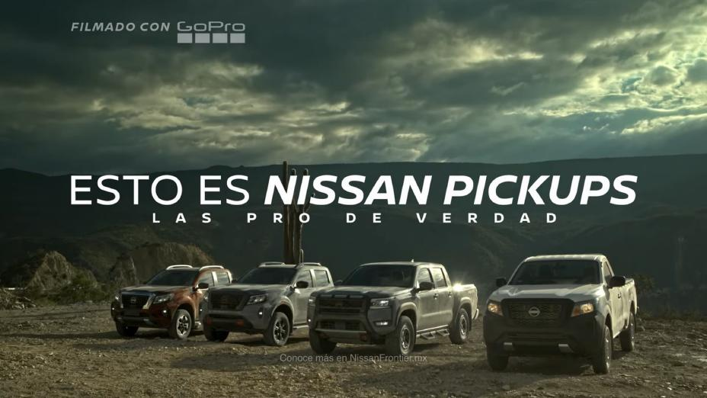
CIUDAD DE MÉXICO, México (26 de febrero de 2025) – Nissan Mexicana y GoPro México se unieron para presentar una campaña revolucionaria: "Esto es Nissan Pick-Ups, las PRO de verdad", creada para destacar el ADN único de las pick-ups de Nissan.
Esta colaboración celebra la capacidad de estos vehículos para enfrentar cualquier desafío, desde el trabajo diario hasta las aventuras más extremas, capturando cada detalle con la tecnología avanzada de la nueva cámara GoPro HERO13 Black.
La campaña pone en el centro a tres modelos clave de la línea PRO de Nissan:
- Nissan Frontier V6 PRO-4X: El ícono de la campaña, bajo el concepto “6 veces más PRO”, diseñado para quienes exigen un desempeño superior en cualquier terreno.
- Nissan Frontier PRO-4X: Ideal para un uso dual que combina la rutina diaria con escapadas llenas de aventura, representado por el lema “Impulsa tu modo PRO”.
- Nissan NP300: El compañero imparable para el trabajo diario, diseñado para avanzar sin límites.
“Esta campaña muestra el lado real de las pick-ups de Nissan en acción, alejándose de poses y modelos convencionales. Además, con la colaboración de GoPro, un aliado increíble y divertido para esta labor, logramos capturar esa esencia de resistencia y aventura que define a nuestras Pick-Ups, y el uso que le dan aquellos que encuentran en estos modelos una extensión de su personalidad, ya sea para el trabajo o la aventura” comentó Luis Perez Ettedgui, subdirector de Marketing de Nissan Mexicana.
Por su parte, GoPro, reconocida por sus cámaras versátiles diseñadas para soportar condiciones extremas, aporta la tecnología perfecta para esta campaña. Esta colaboración refleja la sinergia entre dos marcas líderes, comprometidas con la calidad, la resistencia y la emoción, conectando con una comunidad que vive y comparte momentos extraordinarios.
Durante la producción, más de 50 cámaras y accesorios GoPro fueron utilizados estratégicamente para documentar cada ángulo. Se montaron dispositivos incluso debajo de las carrocerías para grabar cómo los vehículos enfrentaban terrenos desafiantes, como agua, lodo, tierra y piedras. La HERO13 Black, la cámara más reciente y duradera de GoPro con la que se realizaron las tomas, logró contenido fuera de serie gracias a su resistencia y la estabilización HyperSmooth 6.0 ganadora de un Emmy.
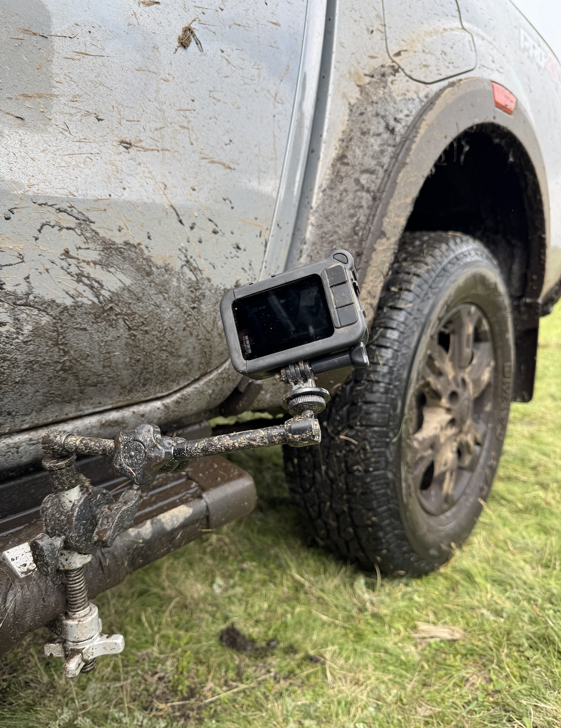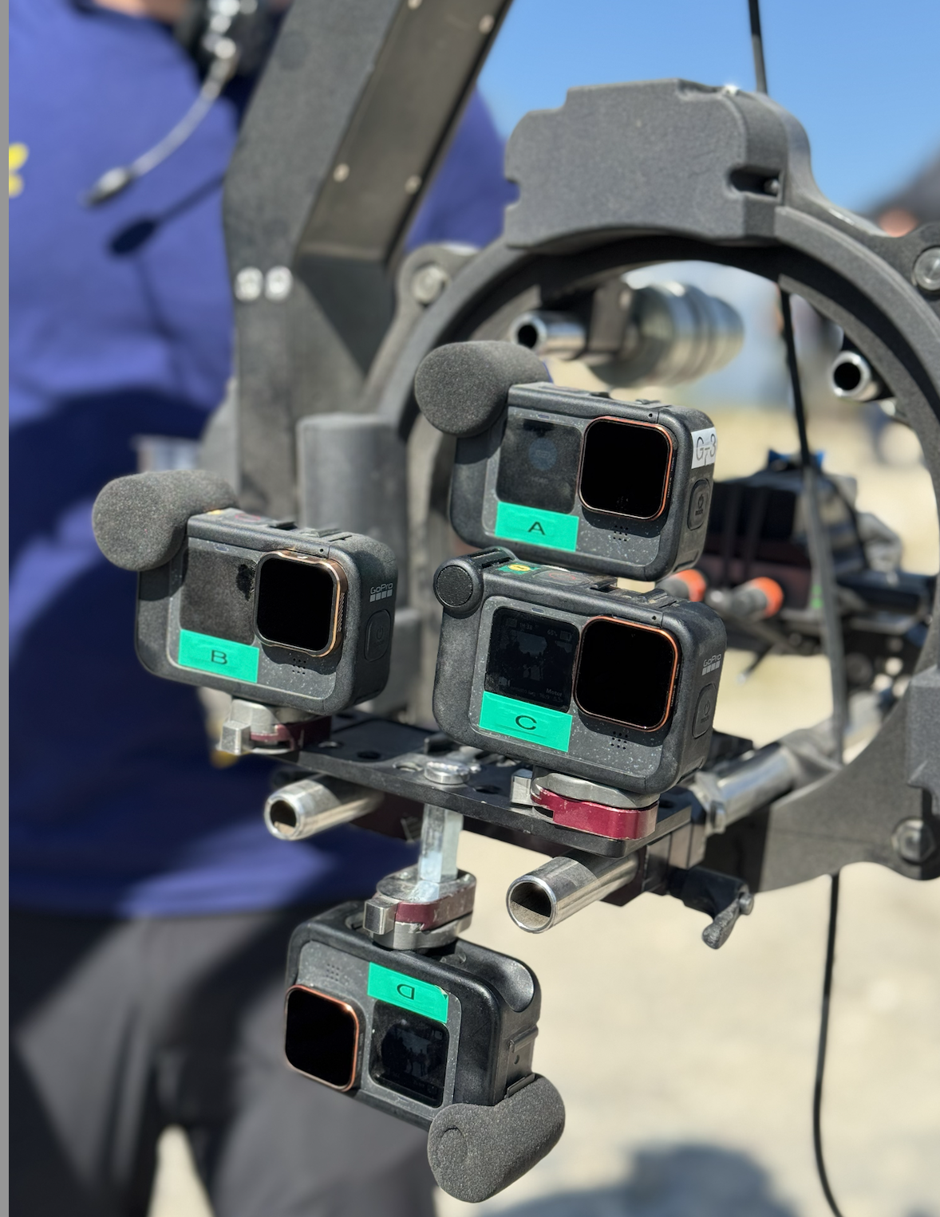
Tanto las cámaras como los vehículos demostraron ser verdaderas PROs al soportar las condiciones más extremas. "En GoPro sabemos que las mejores historias se viven al máximo y se capturan desde ángulos únicos. Esta campaña con Nissan es el ejemplo perfecto de cómo dos marcas con ADN de aventura y resistencia pueden crear algo realmente épico, demostrando la potencia y la innovación de ambas en acción, conquistando cualquier terreno”, mencionó Lucía Rodríguez, directora de Marketing de GoPro México.
Uno de los momentos más impresionantes fue la sincronización de tres Pick-Ups y un dron FPV equipado con una GoPro, logrando una toma espectacular. El dron pasó por debajo de una Nissan Frontier PRO-4X y ascendió rápidamente, capturando una maniobra que parecía imposible. Esta hazaña destacó la precisión y resistencia tanto del equipo de producción como de los vehículos y las cámaras.
Durabilidad y pasión en cada toma
El equipo se enfrentó a desafíos como el control de luz y condiciones extremas. Sin embargo, cada toma con las GoPro superó las expectativas, mostrando escenarios reales donde pocos vehículos podrían desempeñarse al mismo nivel. Desde jornadas que iniciaban de madrugada hasta largas horas bajo condiciones exigentes, las pick-ups fueron el pilar para respaldar cada escena con su capacidad inigualable.
La campaña es un testimonio de la innovación de Nissan Mexicana, siendo la primera filmada con este tipo de cámaras y demostrando como Nissan se atreve a hacer lo que otros no se han atrevido, las pick-ups Nissan y las cámaras GoPro están hechas para quienes desafían los límites. "Esto es Nissan Pick-Ups, las PRO de verdad" captura un espíritu de aventura y autenticidad, dejando claro que estas camionetas son la elección perfecta para los más exigentes.
Una pick-up para avanzar. Una GoPro para inmortalizar momentos épicos. Juntas, redefinen lo que significa ser un verdadero PRO.
# # #
Para más información sobre nuestros productos, servicios y compromiso con la movilidad sostenible, visite nuestro sitio web en nissan-global.com. También puede seguirnos en nuestras redes sociales: Facebook, Instagram, Twitter, LinkedIn y YouTube.

Para más información sobre GoPro, visita gopro.mx o síguenos en TikTok, Instagram o Facebook como @gopromx

Para mayor información contáctanos en:
comunicacioncorporativa@nissan.com.mx
Teléfono: (+52) 55 5628-2727

